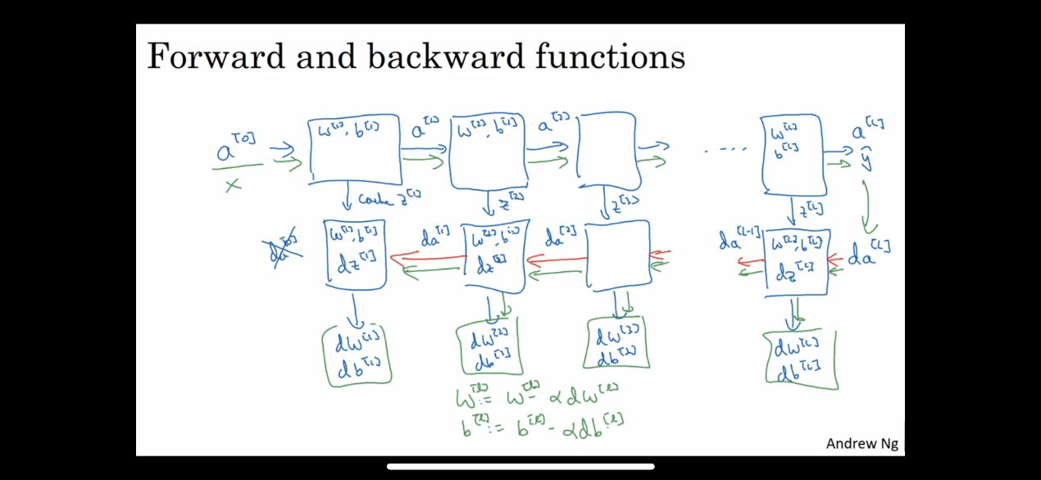

正向传播：a[0] w[1]b[1] 激活→ a[1] w[2]b[2] 激活→ a[2]  ………………a【L】

反向传播： da[1]←w[1]b[1]dz【1】 da[2] ← w[2]b[2]dz[2]………………da[L]

正向是为了得到a：a[1]=g(w[1]a[0]+b[1])

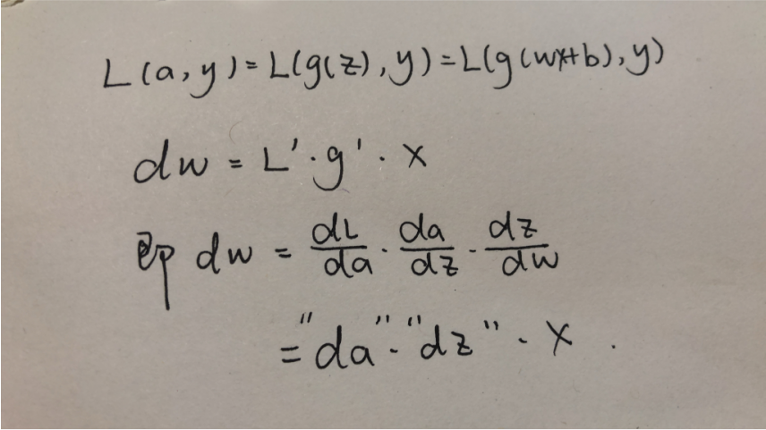反向是为了dw,db：由L(a,y)=L(g(z),y)=L(g(wx+b),y)可得d w=da\*dz\*不能和